SPECIFICAȚII TEHNICE
Pachet corpuri de iluminat

A. INTRODUCERE
- Specificaţiile tehnice reprezintă cerinţe, prescripţii, caracteristici de natură tehnică ce permit fiecărui produs, să fie descris, în mod obiectiv, în aşa manieră încât să corespundă necesităţilor autorităţii contractante.
- Specificaţiile tehnice definesc caracteristici referitoare la nivelul calitativ, tehnic, functional, de performanţă etc., astfel încât potenţialii ofertanţi să elaboreze propunerea tehnică corespunzător cu solicitările autorităţii contractante.
- Propunerea tehnică trebuie să corespundă cerințelor minime prevăzute în Caietul de sarcini. Ofertarea de produse cu caracteristici inferioare produselor prevăzute în Caietul de sarcini, atrage descalificarea ofertantului.

MENŢIUNE:
Specificațiile tehnice care indică o anumită origine, sursă, producție, un procedeu special, o marcă de fabrică sau de comerț, un brevet de invenție, o licență de fabricație, sunt menționate doar pentru identificarea cu ușurință a tipului de produs și NU au ca efect favorizarea sau eliminarea anumitor operatori economici sau a anumitor produse. Aceste specificații vor fi considerate ca având mențiunea de «sau echivalent».

B. OBIECTUL ACHIZITIEI
In vederea asigurarii unei descrieri cat mai exacte a produselor dorite, a identificarii caracteristicilor tehnice functionale si de performanta necesare, precum si a nivelului calitativ solicitat de autoritatea contractanta, in dreptul anumitor repere se vor regasi specificate modelele cu mentiunea “sau echivalent calitativ”.

Ofertantii pot oferta produse cu caracteristici superioare cerintelor minime mentionate mai jos

OFERTANTII VOR COMPLETE TABELUL DE MAI JOS SI VA ATASA POZE SAU LINK-URI UNDE POT FI VIZUALIZATE PRODUSELE OFERTATE

Pachet corpuri de iluminat - Valoare estimata: 3.435 lei fără TVA

Nr. crt. | Denumire reper SOLICITAT de autoritatea contractanta  Cerinte minime | Denumire reper OFERTAT inclusiv caracteristici tehnice | cantitate | Pret unitar  ofertat  (lei faraTVA) | Pret total ofertat  (lei faraTVA)
1 | Corp de iluminat pentru interior  cu sursa de iluminat de tip LED inclusa  putere 36W  fluxul luminos min. 2500 lm.  IP20  durata de viata (min 20.000 ore)  culoare alb  tensiune 220-240 V  montaj aparent  forma dreptunghiulara, dimensiuni 120-130 mm x 12-20 mm  design modern (vezi exemple) |  | 15
2 | Corp de iluminat pentru interior  cu sursa de iluminat de tip LED inclusa  putere 18W  fluxul luminos min. 1.300 lm.  IP20  durata de viata (min 20.000 ore)  culoare alb  tensiune 220-240 V  montaj aparent  forma dreptunghiulara, dimensiuni 55-65 mm x 10-16 mm  design modern (vezi exemple) |  | 36
TOTAL (lei fara TVA)
inclusiv transport la sediul beneficiarului
 | Termen de livrare – maxim 5 zile lucratoare
 | Garantie produse – min 24 luni
 | Pretul ofertat include livrarea la sediul Lac Mamaia al Universității Maritime din Constanța, situat pe str. Mircea cel Batran nr 104, Constanța.

Exemple de design modern agreat
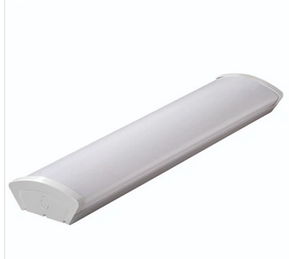 | 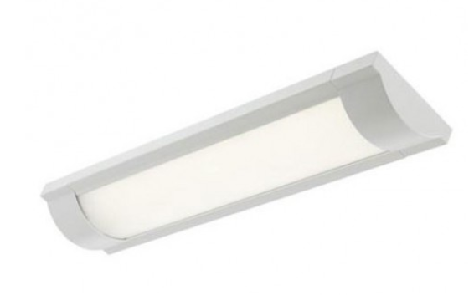
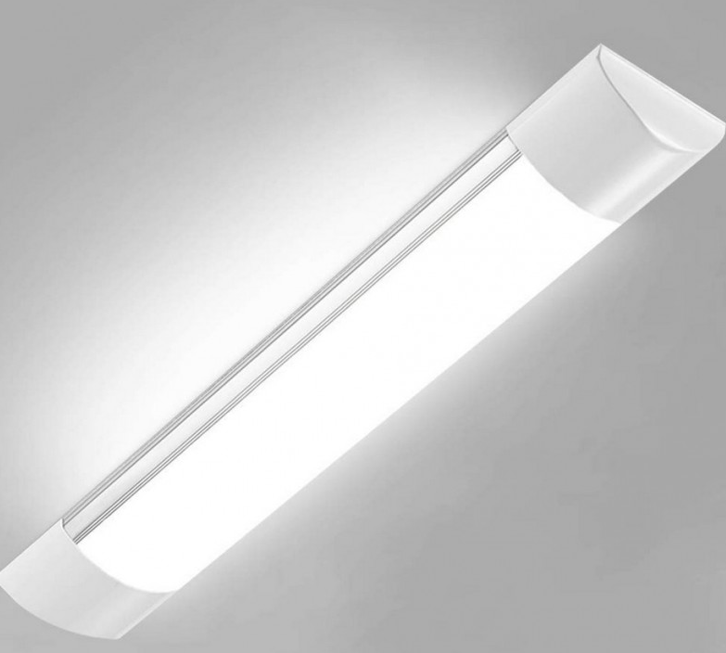 | 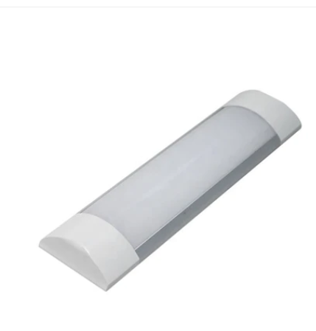

Criteriul de atribuire: „prețul cel mai scăzut” pe pachet, cu respectarea specificațiilor solicitate de autoritatea contractantă.
Autoritatea contractanta isi rezerva dreptul de a achizitiona unitar produsele solicitate pe baza criteriului "pretul cel mai scazut” pe produs, daca se constatata ca nici o oferta nu contine toate reperele sau daca unele produse din cadrul pachetului nu corespund celor solicitate

Ofertare
- Ofertantul va prezenta o detaliere a produselor ofertat, care sa acopere minim cerintele autoritatii contractante.
- Oferta tehnică va fi prezentată în oglindă, respectiv Specificații solicitate – Specificații ofertate.
- Preţul ofertat va fi exprimat IN LEI fara TVA, este ferm şi nu se ajustează/modifica pe perioada de derulare a achizitiei, pana la livrarea.

Locul, termenul de livrare şi recepţia produselor
- Produsele vor fi însoțite la livrare de certificate de garanție, declarații de conformitate (unde este cazul) și se vor afla în perioada de valabilitate.
- Transportul, ambalarea și asigurarea produselor sunt în sarcina ofertantului.
- Nu se acceptă defecte ale produselor furnizate.
- Livrarea de produse cu o calitate inferioară celei ofertate dă dreptul autorității contractante de a le refuza și de a solicita înlocuirea acestora, în maxim 3 zile lucrătoare, cu produse de calitate.
- Recepția calitativă a produselor furnizate se va face de către beneficiar, in maxim 2 zile lucrătoare de la data livrării.

